学号： 2106410119




计算机组成实习报告
2023 ~ 2024 学年 秋 学期

学 院： 计算机科学与工程学院
专业班级： 计算机科学与技术2101
姓 名： 陈芷涵
实习日期： 2023年12月25日～12月29日

实习成绩：
评阅教师：
评阅日期：
一、实习概况
1.1 实习目的和要求
《计算机组成实习》是《计算机组成原理》教学的重要组成部分。它除验证课堂教学外，是巩固和深化所学到课堂知识的重要环节。通过实习使学生能融会贯通计算机组成原理课程各章教学内容，通过知识的综合运用，加深对计算机各模块工作原理和相互联系的认识，具备综合运用基础理论和技术手段分析并解决复杂问题的能力；熟悉计算机硬件系统相关部件的技术现状、市场行情、发展趋势和研究热点；培养学生遵守工程职业道德和规范，掌握以口头、书面等方式进行沟通和交流的基本技能；培养学生吃苦耐劳、甘于奉献的朴实作风及个人的组织能力与团队合作意识。
1.2 实习地点、时间
时间 | 实习地点 | 实习项目及内容摘要
12月25日  12月26日  12月27日  12月28日  12月29日 | 校内 | 集中讲解，了解基本模型机的组成，掌握其工作原理，为设计模型机作准备。  1. 了解基本模型机各部件的工作原理，掌握基本模型机工作流程，进行相应的数据通路图、指令周期流程图设计、机器指令和微指令设计、基本模型机逻辑电路设计。  2. 了解计算机市场，对目前计算机硬件市场主流产品行情进行分析。  3. 分析计算机硬件系统相关部件的技术现状、发展趋势和研究热点。  对一周的实习过程和收获认真总结，提高对课程知识的理解；进行验收答辩。
1.3 实习的收获、体会以及对实习工作的建议
这次计算机组成实习收获了很多，我认为主动学习：不要仅仅满足于完成分派的任务，要积极主动地学习更多知识和技能，拓宽自己的视野。要保持记录：在实习中，记录自己遇到的问题、解决方法、新学到的知识，这有助于将来的学习和回顾。通过亲手设计和实现基础模型机，我更加深入地理解了计算机的基本组成部分，如运算器、控制单元和存储器等，以及它们之间的协作机制。实习期间，我不仅学到了理论知识，更重要的是锻炼了实际操作和解决问题的能力。同时要不怕犯错：犯错是成长的一部分，不要害怕犯错，重要的是从错误中吸取教训，不断改进。
总之，计算机组成原理的实习是一个宝贵的学习机会，通过不断学习、实践和反思，我可以不断提升自己，为将来的职业生涯奠定坚实的基础。

二、基本模型机设计
2.1 设计目的
综合运用计算机组成原理课程各章教学内容，设计模型机的过程可以让我深入研究计算机体系结构，包括处理器、存储器、输入输出系统等各个组件。这有助于我全面把握计算机系统的工作原理，为将来更复杂系统的理解打下坚实基础。
在设计模型机的过程中，我可能会面临各种挑战和问题。解决这些问题需要深入思考、分析和创新。这有助于培养我的问题解决能力，一种在计算机领域中至关重要的技能。设计模型机涉及到硬件和软件两个层面的设计。这可以使我更加全面了解计算机系统的层次结构，同时培养硬件和软件协同工作的能力。融会贯通所学的计算机组成原理理论知识，合理设计和调试一台模型计算机；进一步掌握计算机组成原理中央处理机，建立整机的宏观概念。提高和培养自己工程设计和研究的能力。

2.2设计任务
设计一台具有五条机器指令的微程序控制器控制的模型计算机。
五条机器指令：IN（输入）、ADD（二进制加法）、STA（存数）、OUT（输出）、JMP（无条件转移）。
指令功能如下：
助记符 | 说 明
IN | 将输入数据送R0寄存器
ADD addr | RO+[addr]—>R0
STA addr | R0—>[addr]
OUT addr | [addr]—>LED
JMP addr | addr—>PC
表1 五条机器指令

2.3 基本模型机的组成和工作原理
1.基本模型机的组成
(1)运算器（ALU）：
①组成： 由算术单元和逻辑单元组成。
②工作原理： 接收来自存储器的数据，执行算术运算（如加法、减法）和逻辑运算（如与、或），然后将结果传递回存储器。
(2)微程序控制器：
①组成： 包括指令寄存器、指令译码器和控制逻辑。
②工作原理： 从存储器中读取指令，解码指令，然后生成相应的微操作序列。微操作是小的控制步骤，通过微指令执行。
(3)存储器：
①组成： 包括随机存储器（RAM）和只读存储器（ROM）。
②工作原理： 存储器用于存储程序和数据。RAM是临时存储，可以读写，而ROM存储固定的程序或数据，只读不可写。
(4)数据总线：
①组成： 包括地址总线、数据总线和控制总线。
②工作原理： 地址总线传递存储器地址，数据总线传递实际的数据，控制总线传递控制信号，使得不同组件能够协同工作。
(5)输入输出（I/O）：
①组成： 输入设备和输出设备，以及I/O接口。
②工作原理： 通过I/O接口，计算机与外部设备进行通信。输入设备将数据传输到计算机，输出设备将计算机的结果传递到外部。
(6)时序产生器：
①组成： 时钟电路。
②工作原理： 生成计算机系统的时钟信号，该信号驱动整个系统的同步运行。时钟信号分为时钟周期，确保组件在正确的时刻执行操作。
这些组件在基本模型机中协同工作，微程序控制器通过控制总线发送控制信号，引导运算器、存储器和输入输出设备的操作。时序产生器的时钟信号确保各个组件按照正确的顺序和时间进行操作，从而实现计算机系统的正常运行。

2.基本模型机的工作原理
计算机从存储器中取得下一条指令，由程序计数器提供地址。然后，控制单元对指令进行解码，确定执行的操作以及操作数的来源和目的地。接着，运算器执行指令中指定的操作，可能涉及算术运算或逻辑运算，将结果存储在寄存器或内存中。如果指令需要访问存储器，地址计算单元计算存储器地址，并通过数据总线进行读取或写入。最后，如果操作生成了结果，将其写回到寄存器文件或存储器中，并更新程序计数器，确保程序的顺序执行。整个过程在时钟信号的驱动下不断循环，实现对存储在内存中的程序的连续执行。
2.4 基本模型机的逻辑电路图
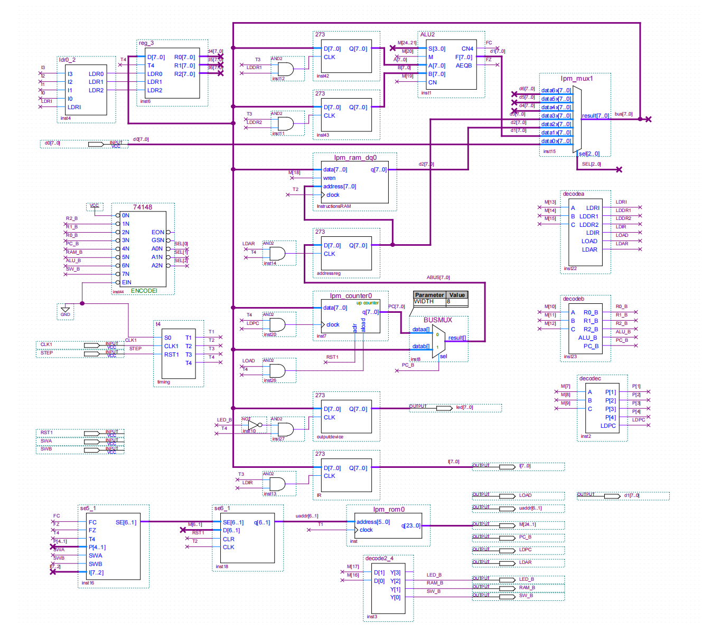
图1 基本模型机的逻辑电路图

2.5 主要功能部件的设计电路图及原理分析
（1）微程序控制模块
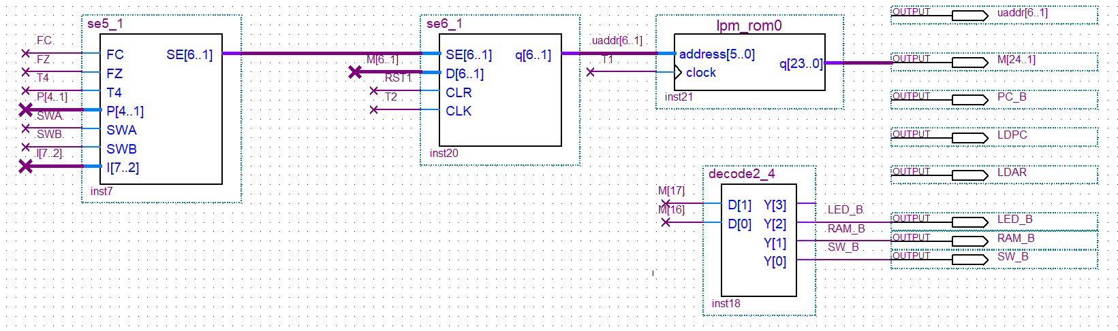
图2 微程序控制模块
输入操作数：首先，两个操作数需要通过数据输入部分被输入到系统中，并存储在寄存器组中。
设置操作类型：通过控制台命令或微指令设置，指示系统将要执行加法操作。
执行指令：控制单元译码得知是加法指令，然后发送信号，激活ALU进行加法运算。
数据传送到ALU：操作数从寄存器组通过总线送到ALU。
ALU计算：ALU接收到两个操作数后，执行加法运算。
写回结果：ALU的运算结果通过数据总线传回并存储到一个寄存器或内存地址中。
结果输出：如果需要，加法的结果可以通过输出设备显示出来。
（2）寄存器
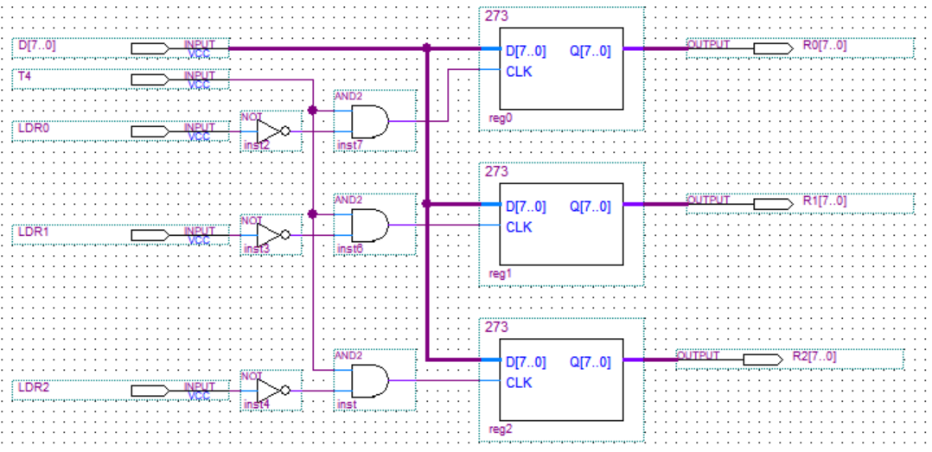
图3 通用寄存器组
①通用寄存器组电路如图3所示，包含三个通用寄存器R0、R1、R2，分别由LDR0、LDR1、LDR2来选择。

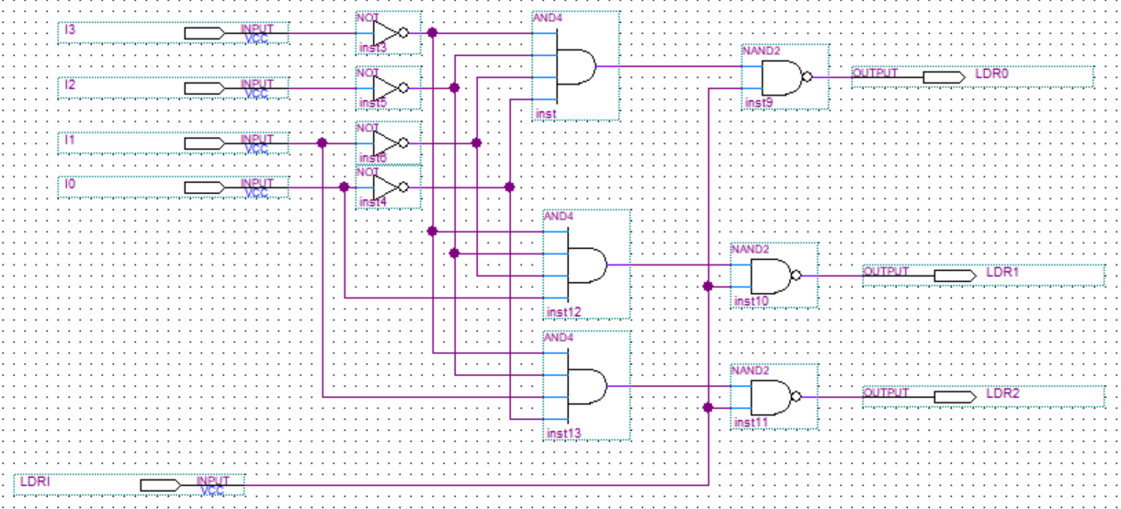
图4 寄存器选择电路
②寄存器选择电路如图4所示，其根据指令低四位I3-I0产生选择信号LDR0、LDR1、LDR2，实现对通用寄存器组中三个寄存器的选择。

（3）总线部分
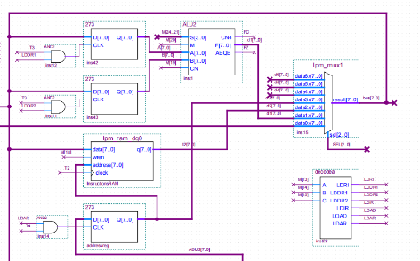
图5 总线
总线多路复用器（BUSMUX,）：它负责在多个数据源之间选择数据并通过result[1]输出到数据总线ABUS[7..0]。
寄存器组：在左上角的reg_3，包括D7_0, RQ7_0等寄存器，它们通过data[7..0]与数据总线连接。
算术逻辑单元（ALU2）：进行运算并通过result[7..0]将结果传递到数据总线。
控制单元和译码器：74148和decodea，它们生成控制信号，通过控制线影响总线操作。
内存：ipm_ram_dq0和ipm_rom0位于大的整体图的中间偏左和下方，它们通过数据总线与其他部件交换数据。
时序控制：RST1, SWA, SWB等在左下角，协调和同步信号传递。

（4）主要功能部件的设计
①寄存器组(reg_3): 存储和提供运算过程中需要的数据。
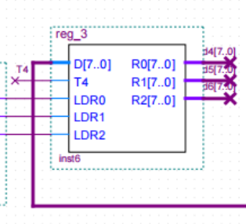
②算术逻辑单元(ALU2): 执行所有数学和逻辑运算。
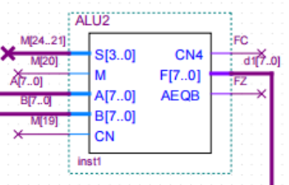
③多路复用器(lpm_mux1): 在多个输入信号之间选择一个输出到下一个部件。
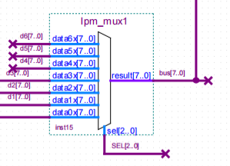

④程序存储器(lpm_rom0): 存储微处理器的指令集或控制逻辑。
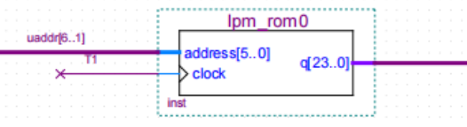

⑤数据存储器(lpm_ram_dq0): 临时存储数据，如变量和中间计算结果。
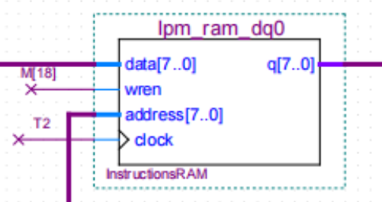

⑥控制单元(74148): 根据指令生成相应的控制信号。
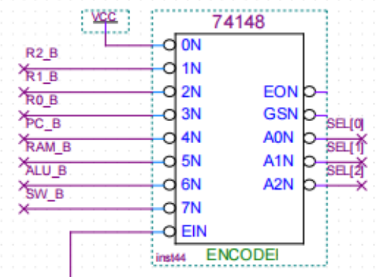

⑦程序计数器(lpm_counter0): 跟踪当前执行到的指令地址。
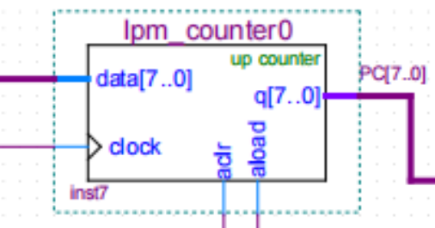

⑧控制信号发生器(se5_1, se6_1): 生成特定的控制信号，指导电路的其他部分工作。
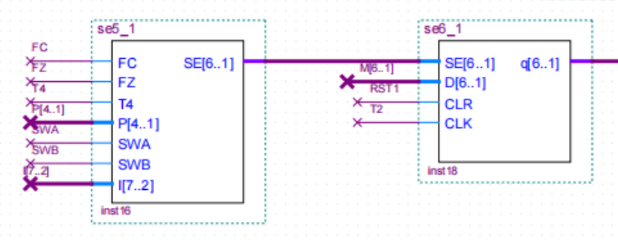

2.6 仿真波形图设计与结果分析
（1）仿真波形图设计
①写RAM（SWB、SWA为“0 1”）：
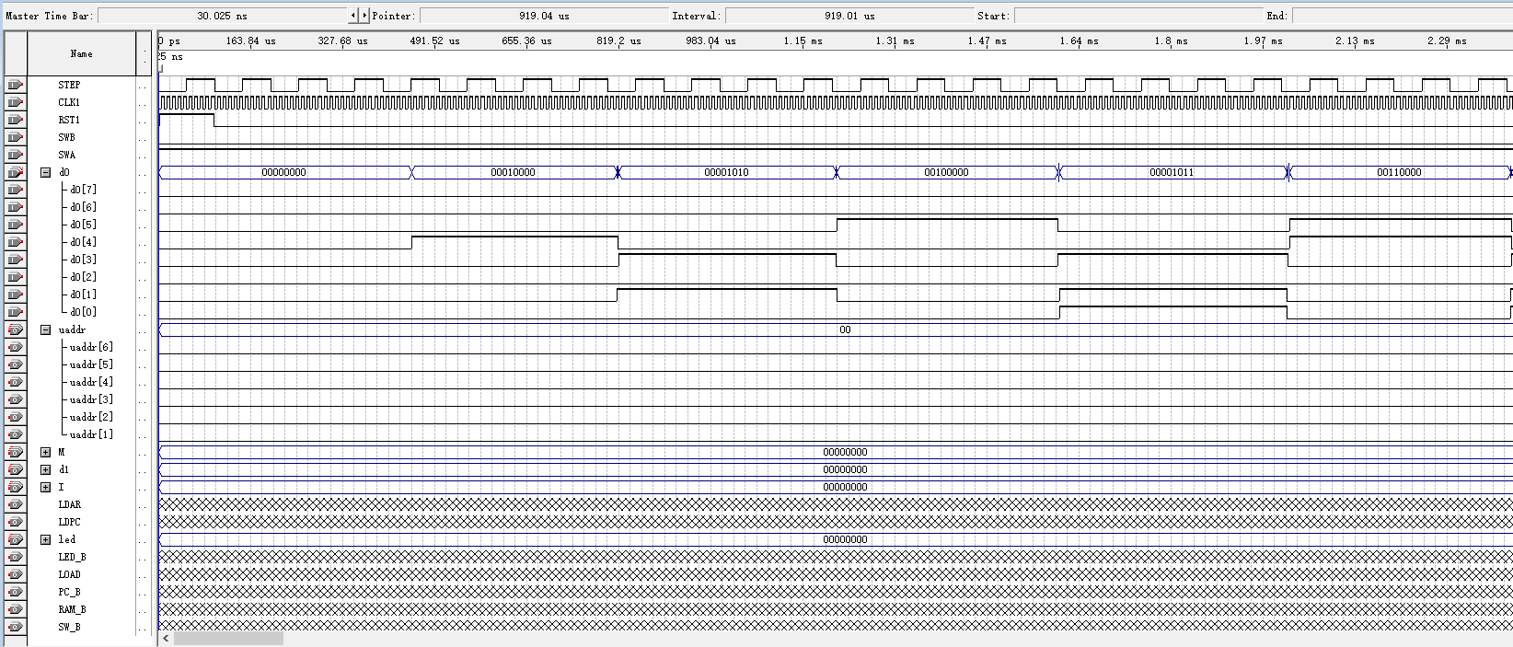
②读RAM（SWB、SWA为“0 0”）：
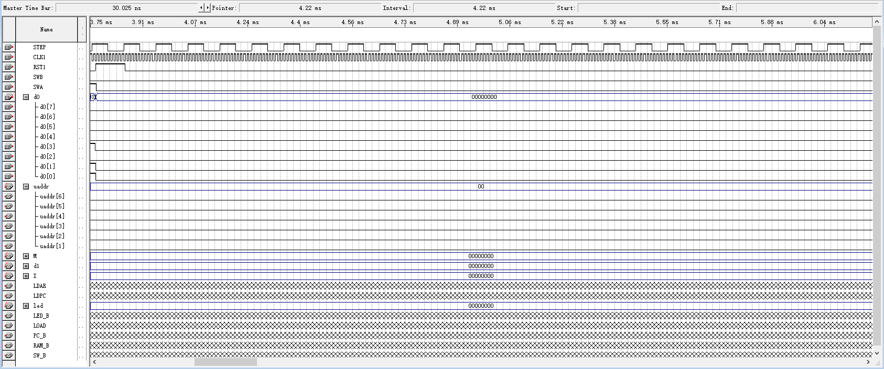

③运行程序（SWB、SWA为“11”）：
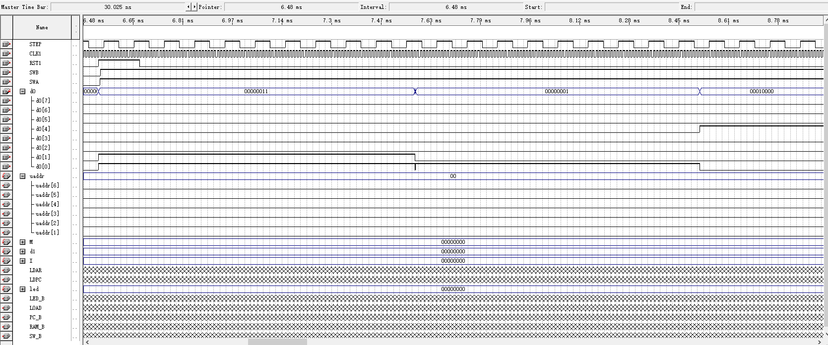
（1）仿真波形图结果分析
①写RAM（SWB、SWA为“0 1”）：
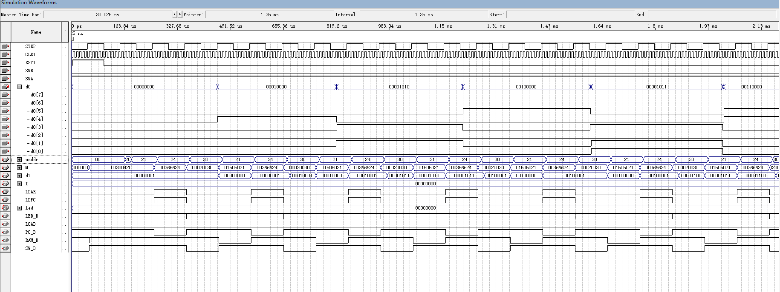
②读RAM（SWB、SWA为“0 0”）：
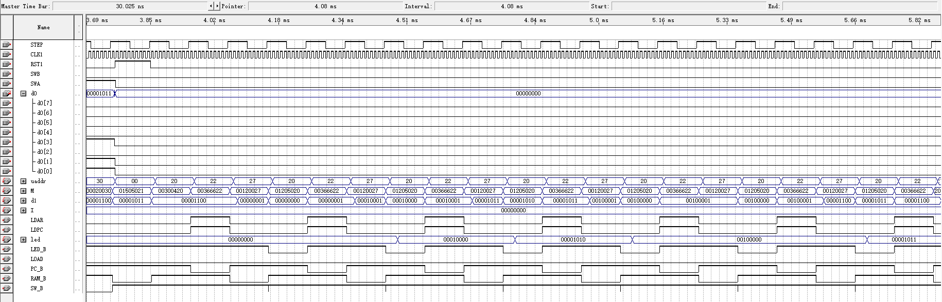

③运行程序（SWB、SWA为“11”）：
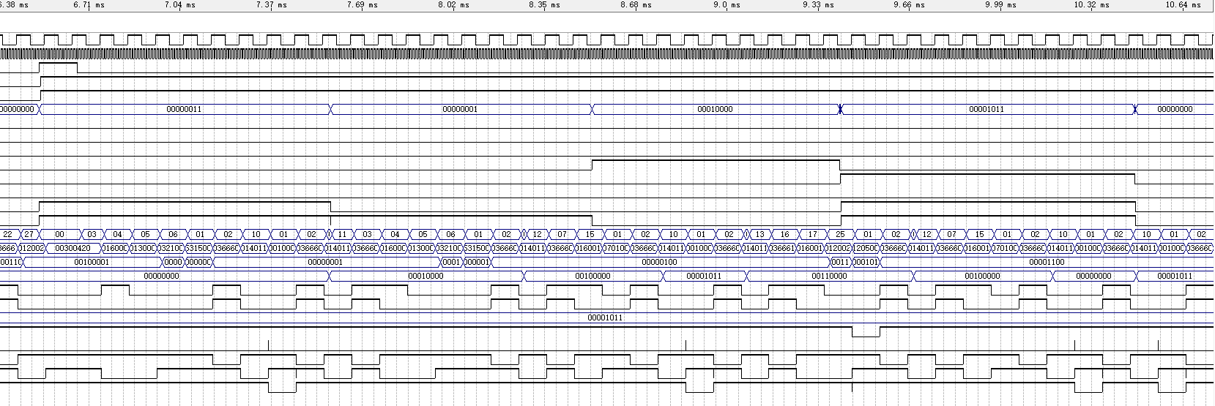
结果分析：仿真运行结果和数据传输流程一致

2.7 设计心得体会
通过课设，我在理解计算机各功能部件工作原理的基础上，进一步加深计算机系统各模块间相互关系的认识，建立清晰的整机概念。设计基本模型机的过程让我深刻领悟到计算机体系结构的核心原理和运作机制。通过构建这样一个简化的计算机系统，我更加清晰地理解了计算机在执行指令、存储数据和控制流程方面的基本工作原理。
通过了解计算机系统组件的功能和相互协作关系，我能够更好地把握计算机如何执行指令、处理数据以及与外部设备进行交互的过程。设计过程中对指令周期的理解使我对计算机时序的重要性有了更深刻的认识。时钟信号的同步调控，确保各个组件在正确的时刻执行操作，为计算机系统提供了有序而可控的运行环境。构建基本模型机的经历也让我对计算机的灵活性和可编程性有了更为深刻的认识。通过改变指令集、调整微操作序列，我能够模拟不同的计算机行为，这突显了计算机系统的可配置性和适应性。
设计基本模型机是一次富有启发性的经历，让我更全面地理解了计算机的本质。这种深入学习的经历为我今后深入计算机科学领域奠定了坚实的基础，这样的体验不仅加强了我对计算机体系结构的理论认识，也培养了我对计算机系统设计的实际应用能力。

三、计算机市场调研
在过去的十年里，全球集成电路市场重心逐步由欧美转向亚洲。由于中国拥有庞大内需市场优势，目前已成为全球最大集成电路消费市场。中国集成电路产业是获得中国政府大力支持的一个战略性产业，历年集成电路设计公司规模持续增长及设计能力显著提升。尽管中国集成电路设计公司的平均规模仍落后于世界顶尖的集成电路企业，但差距已日益缩小。但是存储器作为我国集成电路产业中占比最大的领域之一，势必会在我国信息产业发展中扮演极为重要的角色，而云计算、物联网、大数据等领域的布局，集成电路相关政策的发布，更是为存储器产业发展奠定了市场、政策等基础。
从年初到 2022 年 12 月 30 日，申万计算机指数下跌 26.48%，跑输沪深 300 指数 5.21 pct，在申万 31 个子行业中排名第 28 位。其中 1-4 月行业行情整体处于震荡下 行态势，4 月下旬达到年内低点，后续随着大盘反弹，计算机行业企稳反弹，但是反 弹力度仍然落后于沪深 300，因此行业指数自 5 月起开始有所反弹。8 月达到反弹高 点，随即进一步调整，直至 10 月中旬信创板块带动计算机板块反弹至今。[1]。
计算机作为能够代替人力资源进行海量高速计算的相关电子设备，又被人们广泛称之为电脑。实际的计算机功能设计过程中，相关技术人员不仅能够通过输入相应的数值进行复杂的运算过程，同样也能够通过事先设定好的相关逻辑性流程进行复杂的逻辑运算Error: Reference source not found。 进行完相关运算之后，计算机可以通过进一步保存整体运算的相关流程和内容信息，并将其存储在硬件空间之中，随时为调取和再次使用做准备。通过技术人员对计算机软硬件相关设施的进一步发展和完善，计算机已经能够通过提前设定好的相关指令进行自发式程序运行。在实际的计算机构件组成当中，主要由硬件和软件两个部分配合完成相应的运行工作，缺少任意一个组成部分都会造成计算机自身运行功能的部分破坏Error: Reference source not found。
针对众多的计算机硬件产品，本次计算机市场调查主要集中于存储器而谈。在物联网和信息技术发展的作用下，智能手机、智能仪表、安防等行业近几年发展迅猛，于此带来的功能需求也不断地升级。而信息存储作为其中最重要的一环，带来了存储器市场的激增。但是，这些产品主要被进口原件供应商垄断。上海贝岭股份有限公司作为国内集成电路重要企业，在市场的需求下，为市场提供了高性能、高可靠型的存储元件，满足了市场的需要Error: Reference source not found。
通过对计算机硬件行业市场分析，截至2021年年末，全球共有35亿互联网用户，占世界总人口的47%。其中发达国家约有10亿用户，占其总人口的81%；发展中国家约有25亿用户，占其总人数的40.1%；不发达国家约有15.2%的人口选择互联网。截至2021年年末，中国网民的互联网红利与移动红利几乎同步，移动网民约占网民的90%。这得益于计算机硬件的迅速发展Error: Reference source not found。
计量工具和安防等关系民生的产业正随着信息产业化，智能家居和工业4.0产业升级的大政策环境下进行产业升级，随着产业发展，中间需要记录的数据需求也在不断增长，对大容量的非挥发存储器的需求也越来越多。
中国存储器产业起步较晚，我国作为全球最重要的存储器市场，在国家产业政策扶持以及大量资本投入的背景下，通过自主研发关键技术与引入半导体巨头，有望实现存储器产业的“弯道超车”，在全球竞争中占有一席之地[6]。
这是一个得存储器者得天下的时代。存储器 被普遍称为“半导体产业的皇冠”。如今正成为手 机、电脑等产品硬件配置升级的重要卖点。在全球 存储器市场的寡头竞争中，随着存储器价格攀升，三星成为最大赢家，一路高歌猛进，而由此巨亏的东芝（Toshiba）半导体却陷入尴尬境地。同时， 涨价侵蚀着原本竞争激烈、利润微薄的智能手机产 业，一路打价格战的智能手机企业横迎来史上首次 涨价潮。 我国存储器行业的发展已经成为大势所趋，国 家存储器基地建设的加速，也意味着我国有望打破 巨头垄断，实现存储器产品的进口替代，增强产品 的自主可控。
由于在数据擦写方面的灵活性，EEPROM 拥有广泛的市场应用前景，从应用领域来看，集成电路市场尤其是存储器市场需求的增长不仅仅得益于传统的智能手机和平板电脑市场，大数据、人工智能、人工环保、物联网、新能源汽车和信息安全等新兴领域更是极大地推动了集成电路市场的发展。
存储器涨价从 2016 年下半年开始，根据 IC Insights 的预计，2017 年内存（DRAM）价格涨幅将达到 39%，闪存（Flash）涨幅也有望达到 25%。这是由于需求增长和供给收缩。一方面，国产品牌手机出货量持续增长，以及新一代 iPhone 产品推出，存储器产能正被大量消耗。另一方面，以三星、海力士为代表的企业正投入一场存储器创新竞赛，将二维闪存（2D NAND Flash）转移至三维闪存（3D NAND Flash）的技术革命，这导致产能增长放缓Error: Reference source not found。
目前国网智能电表一年出货量在5000 万台，加上出口电表，数量会在 8 000 万，整个市场还在不断增加。目前国内电表领域对 EEPROM 的需求主要是 256 kb 和 512 kb，有少数方案商已经开始使用 1 Mb 的方案（譬如青岛鼎信的电表方案），而出口表上已经开始使用 2 Mb 的方案（譬如深科技的出口表方案）。由此可见整个市场需求正在往更大容量的 EEPROM 发展。而且，通信速度越来越成为大容量的 EEPROM 产品方案的瓶颈，而这点目前即使 ST，安森美这样的国际集成电路研发巨头也尚无法做到标准的 20 MSPI 通信速度，只能降低规格。国内厂家如聚辰、复旦微、辉芒微所能提供的最大容量 EEPROM 产品为 512 kb～1 Mb，通信协议主要是 400 kb 的 IIC 通信协议，大容量产品反复擦写次数不到 100 万次，目前 1 Mb 以上电表市场主要被 ST，安森美所垄断，国产产品由于可靠性的技术劣势，完全无法进入该市场，对关系到国家基础民生安防的产业带来风险。
国产液晶显示面板的市场占有率逐年稳步增加，因此，急需开发针对国内市场的EEPROM，替代国外同类型产品。贝岭 BL24CXX 系列符合多项可靠性试验要求，工控和车规非挥发存储器产品可用于智能手机摄像头模组参数存储，亦可于车载摄像头模组，安防摄像头模组等。在液晶显示面板，家用电器以及物联网领域也有广阔的市场。智能手机摄像头模组市场容量巨大，目前国内厂家主要有舜宇，欧菲光，信利，丘钛微等，出货量超过 120 kk 套/月。液晶显示器面板的市场容量大约在 2.5 亿片/年，国产面板市场占有率已经超过 30%。国内市场容量大约为 7 500 万颗/年。国内智能计量市场上，智能电表年产量接近 1 亿台/年，智能燃气表年需求量大约 2 000 万台
在智能手机摄像头模组，液晶显示器，家用电器和物联网等方面被广泛使用。随着智能手机性能和功能的提升，智能手机摄像头模组也随之升级，成本也越来越高。高分辨率传感器、双摄像头、自动对焦等技术开始广泛应用，摄像头模组内部数据的存储容量比之前大幅增加。传统 CMOS Sensor 内置的 OTP 存储器已不能满足使用要求，被 EEPROM 替代成为必然趋势。EEPROM 产品比 Flash 产品在擦写次数上有着更大的优势，再加上更小的尺寸和较低的擦写电流，成为智能手机中首选的存储技术。在低分辨率摄像头模组中，摄像头模组相关的各种参数被放进传感器芯片的内部存储空间（OTP），OTP 容量比较小，而且最多仅支持三次烧录，一旦在 OTP 中烧录数据发生错误，就会导致 Sensor 报废。
针对众多的计算机硬件产品，本次计算机市场调查主要集中于存储器而谈。在物联网和信息技术发展的作用下，智能手机、智能仪表、安防等行业近几年发展迅猛，于此带来的功能需求也不断地升级。而信息存储作为其中最重要的一环，带来了存储器市场的激增。但是，这些产品主要被进口原件供应商垄断。上海贝岭股份有限公司作为国内集成电路重要企业，在市场的需求下，为市场提供了高性能、高可靠型的存储元件，满足了市场的需要Error: Reference source not found。

参考文献
- 计算机行业2023年度策略报告：数字经济迎来大发展时代
（报告出品方/作者：国联证券，孙树明、黄楷、姜青山）
- 张翼南. 我国计算机市场发展平稳[N]. 人民日报海外版,2002-07-25.
- 颜雅莉.计算机技术对社会发展的影响[J].中国新通信,2018,20(16):96.
- 2001年中国计算机市场发展概况[N]. 中国电子报,2002-02-26(003).
- 计算机辅助大规模集成电路仿制设计系统. ,复旦大学,1990-06-01.
- 刘洋.双接口EEPROM支持数据RFID无线存取[J].电子设计技术,2010,17(05):30.
- 黄普善. 视频信号的采集与高速存储系统的研究与设计[D].电子科技大学,2014.

四、计算机硬件专题综述
近年来，我国的计算机行业有了很大进展，计算机硬件材料的检查工作也越来越受到重视。随着社会发展需求的变化，计算机也在不断优化，尤其是计算机的运算速度、精度、存储和记忆功能等性能方面得到很大提升。计算机硬件材料与计算机硬件性能具有直接的关系。对此，文章就计算机迎检材料的现状及发展趋势进行研究，希望有助于推动计算机硬件材料的发展。在当今的互联网时代，计算机技术已经成为社会发展的重要生产力，紧紧融入社会的生产和生活中。计算机硬件系统是计算机的重要组成部分，是计算机软件系统运行的重要基础。在计算机硬件系统中，硬件材料直接关系着计算机硬件系统的性能水平，值得深入研究，逐步将新型硬件材料应用到计算机硬件系统中，有利于进一步提升计算机的综合性能。
技术现状：
计算机自诞生之日起，就凭借其本身快速的更新换代不断改变着人们的生活，将人类带人了现代的信息社会。在这些变化过程中，计算机产业发展的基本规律也揭示了计算机硬件的发展前景，即处理器、存储设备、内存、显示器等重要部件都会在性能上保持一个高速增长的趋势[2]。计算机的主要发展趋势是不断向巨型化、网络化、微型化和智能化的方向发展。微处理器作为中央处理器，是由一片或者是少数几片的大规模集成电路逐一组成的，他是计算机硬件最主要的组成部分，在计算机中占据着十分重要的作用[3]。微处理器的快速发展可以大幅度地改善计算机的运转性能。有些研究人员认为现在的光源对改善微处理器的性能起不到一定的效果，因为当线宽细到一定程度时，芯片很难再进行微型化，其会受到一定制约首先是受到线宽的限制其次是受到电子行为的限制最后还会受到量子效应的限制，这些都是微处理发展的重要阻碍[4]。计算机发展的另一个现状体现在计 算机硬件人才培养方面。近几年来，我国更加注重计算机硬件类的人才培养，许多学习的学生开始喜欢并广泛学习计算机 硬件系统基础、单片机原理等与计算机硬件相关的许多课程[5]。同时，学校也大力支、持这些课程的展开，为学生们提供了更好的学习环境，让学生通过实际操作，更好地学习掌握硬件类的相关课程[6]。对于计算机相关专业尤其是计算机技术专业方面的学生来说不但要学习计算机编程等软件方面的课程，还应该对计算机的基础知识有深刻认识，努力掌握一套完整的知识体系，以满足社会的需求。现在我国计算机硬件类人才培养体系尚不完善，但是社会却需要越来越多的硬件类人才。所以我国应采取一些积极有效的改革措施，培养更多社会必须的高素质硬件类人才，以不断促进我国计算机硬件的发展[7]。
发展趋势：
纳米级晶体管的开发与使用为微处理器性能的提高做出了巨大贡献,但是对于如何制造出纳米级晶体管的问题,新研发的光刻技术还处于试验阶段,这项技术能否实现尚未揭晓,即使能够实现其价格也非常昂贵与此同时在提高微处理器的运行性能方面,光刻技术并不是唯一存在的难题,如晶体管门存在的极氧化物,将会对晶体管体积的缩小产生严重影响[8]。因此,从制作单电子器件发展到制作纳米级的芯片,再到生产出实用的纳米计算机，还需要经过漫长的过程.在计算机硬件的发展过程中,计算机软件同样在各种各样的领域里快速发展,信息技术的飞速发展对人类经济社会的发展起着重大的影响作用.虽然很多技术仍然在发展完善之中,但计算机硬件的快速发展一定会对我们的工作生活产生十分重要的影响:虽然在计算机的使用过程中,会遇到各种问题,但是只要我们在计算机硬件维护的工作实践中不断总结经验并认真学习,就一定会使计算机更好的为我们服务.加强计算机硬件的日常维护，更促进计算机硬件的发展,进而促进整个计算机事业的向前发展，使人们能更好的利用计算机来为其服务,促进社会经济的进步Error: Reference source not found。
研究热点：
智能化的超级计算机：超高速计算机采用平行处理技术改进计算机结构，可以使计算机系统同时执行多条指令，或同时对多个数据进行处理，进一步提高计算机运行速度。超级计算机通常是由成百数千甚至更多的处理器构成，能完成普通计算机和服务器所不能计算的大型的复杂任务。从超级计算机获得的数据分析和模拟成果，能推动各个领域高精尖项目的研究与开发，为我们的日常生活带来更多的便利。
新型高性能计算机问世：随着硅芯片技术的高速发展，硅技术越来越接近了其自身的物理发展极限。因此，迫切要求计算机从结构变革，到器件与技术的革命这一系列的技术都要产生一次质的飞跃才行。新型的量子计算机、光子计算机、分子计算机和纳米计算机由此应运而生。量子计算机的概念源于对可逆计算机的研究，量子计算机是一类遵循量子力学规律进行高速数学和逻辑运算、存储及处理量子信息的物理装置。量子计算机是在量子效应基础上开发的，利用一种链状分子聚合物的特性来表示开与关的状态，利用激光脉冲来改变分子的状态，使信息沿着聚合物移动，从而进行运算。量子计算机中的数据用量子位存储。

参考文献
- 段斌.计算机应用的现状与计算机的发展趋势.电子技术与软件工程,2018(14):153.
- 梁文宇.计算机应用的现状与计算机的发展趋势.科技经济市场,2017(02):188-190.
- 黄炜.计算机应用的发展现状及趋势探析[J].信息记录材料,2021,22(10):220-221.DOI:10.16009/j.cnki.cn13-1295/tq.2021.10.105.
- 张丽梅.刍议计算机应用的发展现状与发展趋势.计算机产品与流通,2020(01):136.
- 蒋思海.计算机应用技术发展现状及趋势研究[J].电脑知识与技术,2019,15(36):244-245.DOI:10.14004/j.cnki.ckt.2019.4364.
- 钱雅萍.大学计算机基础课教学现状及对策分析[J].青年文学家,2011(04):37.
- 柴磊.计算机应用发展现状及发展趋势探析[J].无线互联科技,2021,18(08):92-93.
- 李安伏,王国富.计算机发展趋势探讨[J].安阳师范学院学报

